姓名：胡瑢华
照片：
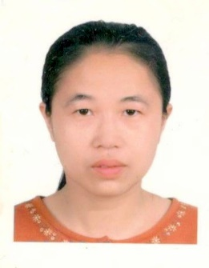
简介：1970年6月生，工学博士，南昌大学机电工程学院教授、硕士生导师，江西省机械工程学会副秘书长。主持和参与省级以上科研项目和横向课题10余项，发表全国核心期刊论文60多篇（EI收录10篇）。主要研究方向：机器人视觉、信号处理和机电控制。2014年指导学生获江西省优秀硕士学位论文，2017年获江西省教学成果奖一等奖。

近年来主持的项目：
- 江西省优势科技创新团队建设计划项目，外骨骼康复机器人人机交互信息处理系统关键技术研究.
- 横向项目：基于图像处理的机器人道路感知和防碰撞报警系统研制
- 横向项目：水解罐和发酵罐罐体机械结构试制和验算

代表性论文：
[1] Profile processing of scroll compressor and its error analysis, ICFMM 2012:Advanced Manufacturing Technology,Vols. 503-504,Part 2,:937-940（EI 收录)
[2]涡旋型齿面轮廓度误差算法设计与仿真[J],计算机仿真，2013.4（CSCD扩展库）.
[3]涡旋柱面垂直度评定算法研究[J].中国机械工程，Vol.25，2014.1. （CSCD库）.
[4]鞭炮捆筒机热冲击振动消除方法研究与仿真，计算机仿真，2014.8（CSCD扩展库）.
[5]用于磁瓦图像的改进的自适应中值滤波算法，机械设计与制造，2015.2（中文核心）.
[6]无油涡旋压缩机对称容腔内气体热力学状态研究，机械设计与制造，2016.8（中文核心）.
[7] 主编“十一五”国家级规划教材《公差配合与技术测量》.清华大学出版社.

联系方式：
电话：13870987330
E-mail:hrh.ncu@163.com

